Екібастұз қаласының шалғайдағы елді мекендерінде тұратын балаларды жалпы білім беретін мектептеріне тасымалдау схемалары мен тәртібін бекіту туралы
Павлодар облысы Екібастұз қалалық әкімдігінің 2015 жылғы 15 мамырдағы № 548/6 қаулысы. Павлодар облысының Әділет департаментінде 2015 жылғы 19 маусымда № 4534 болып тіркелді.
Қазақстан Республикасының 2001 жылғы 23 қаңтардағы "Қазақстан Республикасындағы жергілікті мемлекеттік басқару және өзін-өзі басқару туралы" Заңының 31-бабына, Қазақстан Республикасының 2003 жылғы 4 шілдедегі "Автомобиль көлігі туралы" Заңының 14-бабы 3-тармағының 3-1) тармақшасына сәйкес Екібастұз қаласының әкімдігі ҚАУЛЫ ЕТЕДІ:
1. Мыналар:
1-9 - қосымшаларға сәйкес Екібастұз қаласының шалғайдағы елді мекендерінде тұратын балаларды жалпы білім беретін мектептеріне тасымалдау схемалары;
10-қосымшаға сәйкес Екібастұз қаласының шалғайдағы елді мекендерінде тұратын балаларды жалпы білім беретін мектептеріне тасымалдау тәртібі бекітілсін.
2. Осы қаулының орындалуын бақылау Екібастұз қаласы әкімінің жетекшілік ететін орынбасарына жүктелсін.
3. Осы қаулы алғаш рет ресми жарияланған күнінен бастап қолданысқа енгізіледі.
Екібастұз қаласының әкімі | А. Вербняк
Екібастұз қаласы әкімдігінің
2015 жылғы "15" мамырдағы
№ 548/6 қаулысына
1-қосымша
Жақсат, Зеленая роща ауылдарында тұратын балаларды
Ақкөл жалпы орта бiлiм беретiн мектебіне тасымалдау схемасы
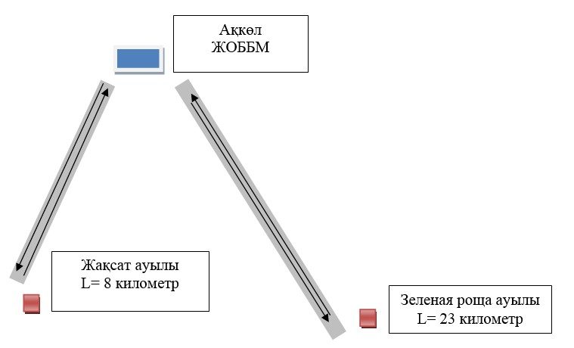

Шартты белгілер:

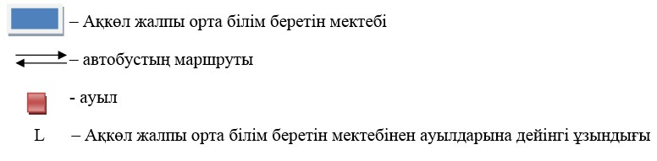

Екібастұз қаласы әкімдігінің
2015 жылғы "15" мамырдағы
№ 548/6 қаулысына
2-қосымша
№ 3 бөлімшеде тұратын балаларды Майқайың жалпы орта бiлiм беретiн мектебіне
тасымалдау схемасы

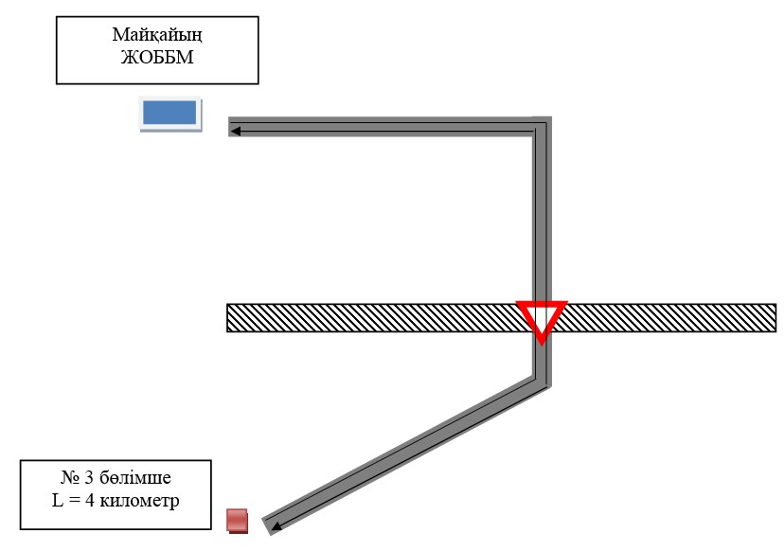

Шартты белгілер:

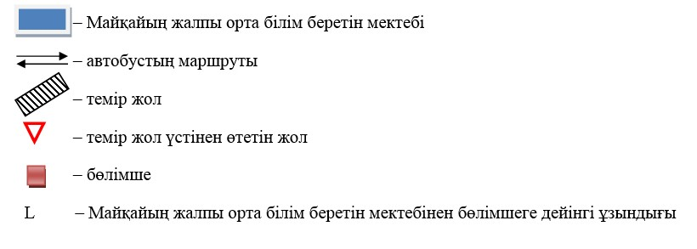

Екібастұз қаласы әкімдігінің
2015 жылғы "15" мамырдағы
№ 548/6 қаулысына
3-қосымша
Құрылысшы ауылында тұратын балаларды
Екібастұз қаласының № 17 жалпы орта бiлiм беретiн мектебіне тасымалдау схемасы

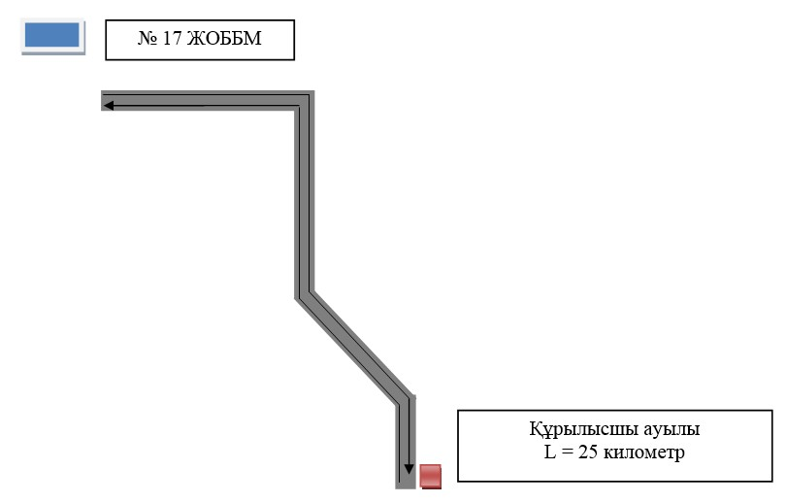

Шартты белгілер:

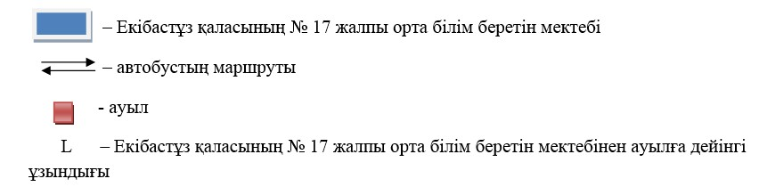

Екібастұз қаласы әкімдігінің
2015 жылғы "15" мамырдағы
№ 548/6 қаулысына
4-қосымша
Қуандық ауылында тұратын балаларды
Сарықамыс жалпы орта бiлiм беретiн мектебіне тасымалдау схемасы
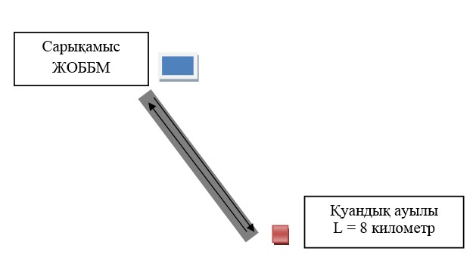

Шартты белгілер:

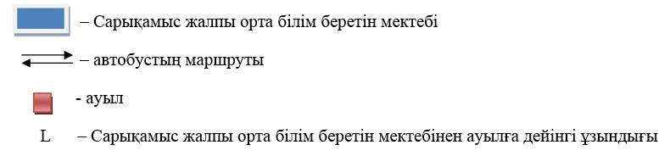

Екібастұз қаласы әкімдігінің
2015 жылғы "15" мамырдағы
№ 548/6 қаулысына
5-қосымша
Бозшакөл ауылында тұратын балаларды
Төрт-Құдық жалпы орта бiлiм беретiн мектебіне тасымалдау схемасы
Ескерту. 5-қосымша жаңа редакцияда - Павлодар облысы Екібастұз қалалық әкімдігінің 06.03.2020 № 155/3 (алғашқы ресми жарияланған күнінен кейін күнтізбелік он күн өткен соң қолданысқа енгізіледі) қаулысымен.

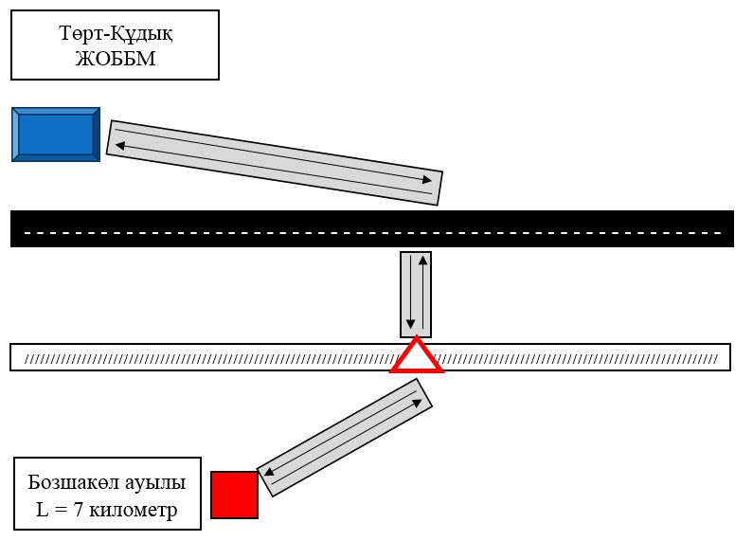

Шартты белгілер:

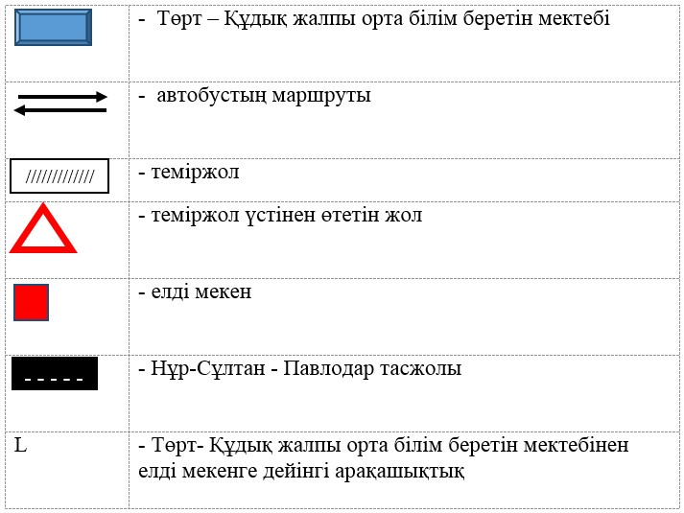

Екібастұз қаласы әкімдігінің
2015 жылғы "15" мамырдағы
№ 548/6 қаулысына
6-қосымша
Шалғайдағы елді мекендерде тұратын балаларды
Шідерті жалпы орта білім беретін мектебіне тасымалдау схемасы

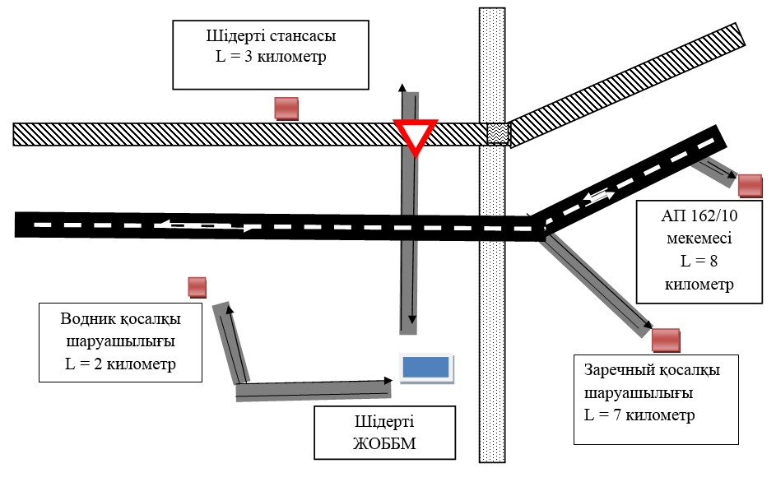

Шартты белгілер:

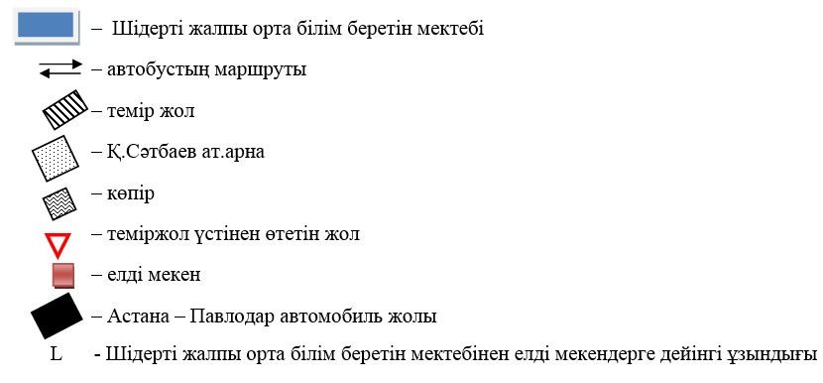

Екібастұз қаласы әкімдігінің
2015 жылғы "15" мамырдағы
№ 548/6 қаулысына
7-қосымша
Ақши, Мыңтомар ауылдарында тұратын балаларды Екібастұз жалпы орта білім
беретін мектебіне тасымалдау схемасы
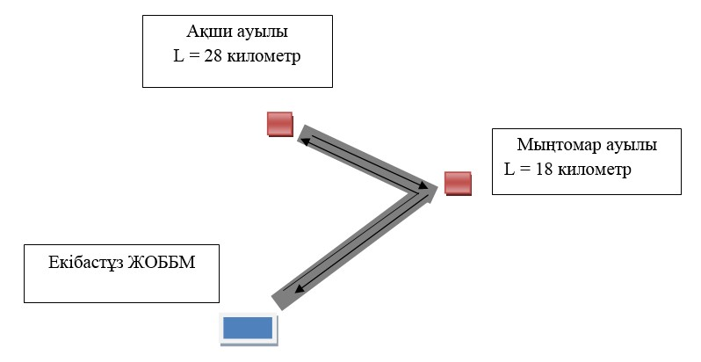

Шартты белгілер:

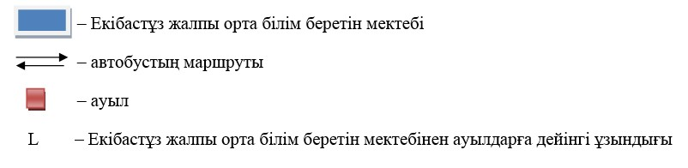

Екібастұз қаласы әкімдігінің
2015 жылғы "15" мамырдағы
№ 548/6 қаулысына
8-қосымша
Талдықамыс, Қаражар, Көксиыр ауылдарында тұратын Өлеңті жалпы орта білім
беретін мектебіне тасымалдау схемасы
Ескерту. 8-қосымша алынып тасталды - Павлодар облысы Екібастұз қалалық әкімдігінің 06.03.2020 № 155/3 (алғашқы ресми жарияланған күнінен кейін күнтізбелік он күн өткен соң қолданысқа енгізіледі) қаулысымен.
Екібастұз қаласы әкімдігінің
2015 жылғы "15" мамырдағы
№ 548/6 қаулысына
9-қосымша
207, 208 кварталдарында тұратын балаларды Екібастұз қаласының
№ 2, 33 жалпы орта білім беретін мектептеріне тасымалдау схемасы
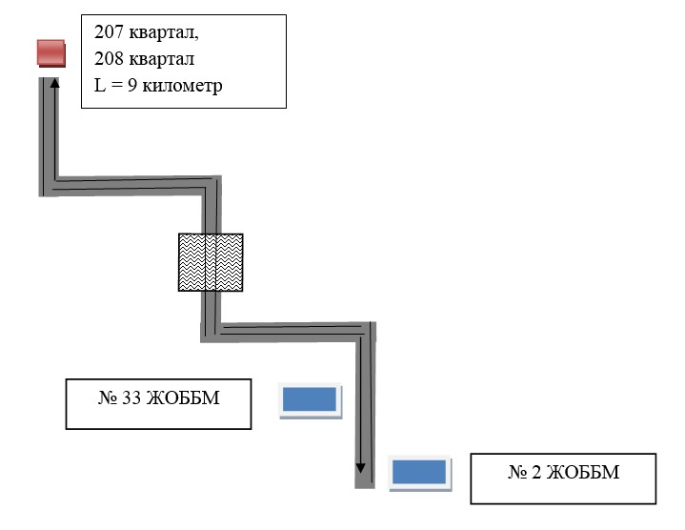

Шартты белгілер:

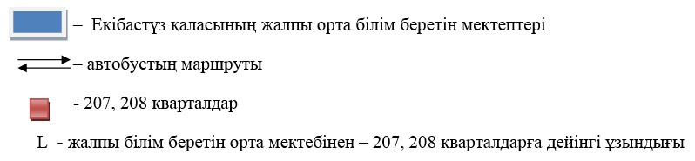

Екібастұз қаласы әкімдігінің
2015 жылғы "15" мамырдағы
№ 548/6 қаулысына
10-қосымша
Екібастұз қаласының шалғайдағы елді мекендерінде тұратын балаларды жалпы білім беру мектептеріне тасымалдау тәртібі
Ескерту. 10-қосымша жана редакцияда – Павлодар облысы Екібастұз қаласы әкімдігінің 27.02.2024 № 243/2 (алғашқы ресми жарияланған күнінен кейін күнтізбелік он күн өткен соң қолданысқа енгізіледі) қаулыcымен.
1. Жалпы ережелер
1. Екібастұз қаласының шалғайдағы елді мекендерінде тұратын балаларды жалпы білім беру мектептеріне тасымалдаудың осы Тәртібі Қазақстан Республикасы Ішкі істер министрінің 2023 жылғы 30 маусымдағы "Жол жүрісі қағидаларын, Көлік құралдарын пайдалануға рұқсат беру жөніндегі негізгі ережелерді, көлігі арнайы жарық және дыбыс сигналдарымен жабдықталуға және арнайы түсті-графикалық схемалар бойынша боялуға тиіс жедел және арнайы қызметтер тізбесін бекіту туралы" № 534 бұйрығы, Қазақстан Республикасы Инвестициялар және даму министрінің м.а. 2015 жылғы 26 наурыздағы "Автомобиль көлігімен жолаушылар мен багажды тасымалдау қағидаларын бекіту туралы" № 349 бұйрығына сәйкес әзірленген және Екібастұз қаласының шалғайдағы елді мекендерінде тұратын балаларды жалпы білім беру мектептеріне тасымалдау тәртібін айқындайды.
2. Автокөлік құралдарына қойылатын талаптар
2. Балаларды тасымалдау үшiн бөлiнген автобустардың техникалық жай-күйi, техникалық қызмет көрсету өткiзудiң көлемдерi мен мерзiмдерi, жабдықтары автомобиль көлігі саласында басшылықты жүзеге асыратын уәкілетті органмен бекітілетін Автокөлік құралдарын техникалық пайдалану ережесімен белгiленген талаптарға жауап беруi тиiс.
3. Балаларды тасымалдауға арналған автобустардың кемiнде екi есiгi болады және "Жолаушылар мен жүктерді тасымалдауға арналған көлік құралдарына қойылатын санитариялық-эпидемиологиялық талаптар" санитариялық қағидаларын бекіту туралы" Қазақстан Республикасы Денсаулық сақтау министрінің 2021 жылғы 11 қаңтардағы № ҚР ДСМ-5 бұйрығымен бекітілген, "Жолаушылар мен жүктерді тасымалдауға арналған көлік құралдарына қойылатын санитариялық-эпидемиологиялық талаптар" санитариялық қағидаларының 25-қосымшаның 1-тармағына (Нормативтiк құқықтық актiлердi мемлекеттiк тiркеу тiзiлiмiнде № 22066 болып тіркелген) сәйкес келеді, сондай-ақ мыналармен:
1) автобустың алдында және артында орнатылатын "Балаларды тасымалдау" деген төрт бұрыш айыратын белгiмен;
2) сары түстi жылтыр шағын маягымен;
3) әрқайсысының сыйымдылығы кемiнде екi литр болатын оңай алынатын өрт сөндiргiштермен (бiреуi - жүргiзушiнiң кабинасында, басқасы – автобустың жолаушылар салонында);
4) "Автомобильдегі алғашқы медициналық көмек қобдишасының дәрілік заттары мен медициналық мақсаттағы бұйымдарының тізбесін бекіту туралы" Қазақстан Республикасы Денсаулық сақтау министрінің 2014 жылғы 2 шілдедегі № 368 бұйрығымен бекітілген (Нормативтік құқықтық актілерді мемлекеттік тіркеу тізілімінде № 9649 болып тіркелген) автомобильдегі алғашқы медициналық көмек қобдишасының дәрілік заттары мен медициналық мақсаттағы бұйымдарының тізбесіне сәйкес дәрілік заттармен және медициналық мақсаттағы бұйымдары бар екі алғашқы көмек дәрі қобдишаларымен (автомобильді);
5) екi жылжуға қарсы тiректермен;
6) авариялық тоқтау белгiсiмен;
7) колоннада жол жүргенде – автобустың алдыңғы терезесiнде қозғалыс бағытымен оң жағында орнатылатын, автобустың колоннадағы орны көрсетiлген ақпараттық кестемен жабдықталады.
4. Балаларды тасымалдау кезінде пайдаланылатын автобустарда мыналар болуы тиіс:
1) ешқандай кедергісіз ашылып, жабылатын жолаушылар салонының есіктері мен авариялық люктер. Есіктерде өткір немесе олардың бетінен алыс тұрған шығыңқы жерлер болмауы тиіс;
2) жабық жай-күйде жүргізушінің кабинасы мен жолаушы салонына жауын-шашынның түсуін толық болдырмайтын төбе, авариялық люктер және терезелер;
3) берік бекітілген тұтқалар және отырғыштар;
4) жолаушыларға арналған креслолардың отырғыштары мен арқалықтарының таза және жыртықсыз тыстары;
5) тегіс, шығыңқы жерлері немесе бекітілмеген бөлшектері жоқ баспалдақтары мен салонның едені.
Салон еденінің жамылғысы жыртықсыз материалдан жасалуы тиіс;
6) шаңнан, кірден, бояудан және олар арқылы көруді төмендететін өзге де заттардан тазартылған терезелердің мөлдір шынылары;
7) жылдың суық мезгілінде жылытылатын және ыстық мезгілінде желдетілетін, құрал-сайман және қосалқы бөлшектер тиелмеген жолаушылар салоны.
5. Автобустардың салондарын ылғалды жинау ауысымда кемiнде бiр рет және ластануына қарай жуу және дезинфекциялау құралдарын қолдана отырып жүргiзiледi.
6. Сыртқы шанақты жуу ауысым аяқталғаннан кейiн өткізіледі.
3. Балаларды тасымалдау тәртібі
7. Автобуста тасымалданатын балалардың саны осы көлiк құралы үшiн белгiленген және отыру үшiн жабдықталған орындардың санынан аспауы тиіс. 8. Балаларды тасымалдауды бастамастан бұрын осы талаптарға сәйкес болуын тасымалдаушы пайдаланатын көлiк құралдарының техникалық жай-күйi үшiн жауапкершiлiк жүктелген лауазымды адам тексеруi тиiс (бас инженер, техникалық бақылау бөлiмiнiң бастығы, өзге де жауапты адамдар).
Соның iшiнде, автобустан авариялық шығулардың және оларды қимылға келтiретiн құрылғылардың, есiктердi басқару сымдарының, төбедегi желдетпе люктердiң қақпақтарын ашу тетiктерiнiң, салонды желдету және жылыту жүйелерiнiң, есiктер жұмысының сигнал берулерi мен аялдаманы талап ету сигналының, дыбыс сигналының дұрыстығы; орындықтардың, тұтқалардың, iлме басқыштардың, желдеткiштердiң жай-күй мен бекiтiлуi, өрт сөндiргiштердiң бар болуы және бекiтiлуi, дәрiгерлiк дәрi қобдишасының жабдықталуы тексерiлуi тиiс.
Террорлық актiлердiң алдын алу мақсатында бөтен заттардың бар болуына автобустарды мұқият тексеру жүргiзiледi.
Тексерудi жүзеге асыратын лауазымды адам автобустың техникалық жарамдылығы және балаларды тасымалдауға дайындығы жөнiнде жолпарақта немесе өзге ресми құжатта белгi қояды.
9. Балаларды жаппай тасымалдау үшiн екi және одан көп автобустар бөлiнген жағдайда тексеру ӘПК-і қызметкерлерiнiң қатысуымен жүзеге асырылады.
Тiкелей рейс алдында автобустардың техникалық жай-күйiн бақылау және оның нәтижелерiн тiркеу белгiленген тәртiппен қатаң сәйкестiкте жүзеге асырылады.
10. Балаларды тасымалдауға бөлiнген автобустарда орындықтардың орналасуы жол жүрген кезде оларды алып жүретiн ересектерге өздерiнiң орындарынан балалардың мiнез-құлқын бақылауға мүмкiндiк беруi тиiс.
11. Оқу орындарына тасымалдауды ұйымдастыру кезiнде тасымалдаушы жергiлiктi атқарушы органдармен және оқу орындарының әкiмшiлiгiмен бiрлесiп маршруттарды және балаларды отырғызудың және түсiрудiң ұтымды орындарын белгiлейдi.
12. Автобусты күтiп тұрған балаларға арналған алаңшалар, олардың жүрiс бөлiгiне шығуын болдырмайтындай жеткiлiктi үлкен болуы тиiс.
Алаңдарда жайластырылған өту жолдары болуы және жолаушыларды және багажды автомобильмен тұрақты тасымалдау маршруттарының аялдама пункттерiнен бөлек орналасуы тиiс.
Егер балаларды тасымалдау тәулiктiң қараңғы мезгiлiнде жүзеге асырылса, онда алаңшалардың жасанды жарығы болуы тиiс.
Күзгi-қысқы кезеңде алаңдар қардан, мұздан, кiрден тазартылуы тиiс.
13. Балаларды тасымалдау бойынша қызмет көрсетуге тапсырыс берушi (бұдан әрi – тапсырыс берушi) балаларды отырғызу және түсiру орындарының жай-күйiн тұрақты түрде (айына кемiнде бiр рет) тексередi.
14. Балалар топтарын 22.00-ден бастап 06.00 сағатқа дейін автобустармен тасымалдау, сондай-ақ көрінім жеткіліксіз жағдайда (тұман, қар жауған, жаңбыр және басқалар) рұқсат етілмейді.
Тасымалдау қауiпсiздiгiне қатер төндiретiн жол және метеорологиялық жағдайлардың қолайсыз өзгеруi кезiнде, автобустардың қозғалысын уақытша тоқтату туралы қолданыстағы нормативтiк құжаттарда көзделген жағдайда тасымалдаушы рейстi алып тастауға және бұл туралы білім беру ұйымдарына дереу хабарлауы керек.
15. Тәулiктiң жарық мезгiлiнде балаларды автобуспен тасымалдау фаралардың жақын қосылған жарығымен жүзеге асырылады.
16. Автобустардың қозғалыс кестесiн тасымалдаушы мен тапсырыс берушi келiседi.
Жол жағдайларының қолайсыз өзгеруi кезiнде, басқа жағдайлар кезiнде (қозғалысқа шек қою, уақытша кедергiлердiң көрiнуi, бұл жағдайда жүргiзушi кестеге сәйкес жылдамдықты жоғарылатпай жүре алмайды), кесте жылдамдықты төмендету жағына (қозғалыс уақыттарының артуына) түзетiлген болуы тиiс. Кестенiң өзгеруi туралы тасымалдаушы тапсырыс берушiге хабарлауы тиiс, ол балаларды дер кезiнде хабарландыру бойынша шаралар қабылдайды.
17. Балалардың ұйымдастырылған топтарын тасымалдауларына жетi жастан кiшi емес балалар рұқсат етiледi.
Жетi жасқа толмаған балалар бiлiм беру мекемесi жұмысшыларының, сондай-ақ ата-анасымен және оларды ауыстыратын адамдармен жеке алып жүруi кезiнде ғана жол жүруге рұқсат етiлуi мүмкiн.
18. Автобустарда жол жүруге мынадай балаларға және ересек ерiп жүрушiлерге рұқсат етiлмейдi:
1) қауiпсiздiк шараларын бұзуға әкеп соғатын, толқыған жай-күйiнде;
2) алкоголь, есiрткi, психотропты және улағыш заттардың әсерi болғанда.
19. Балаларды тасымалдау үшiн мынадай жүргiзушiлерге рұқсат етiледi:
1) жасы жиырма бес жастан кем емес, тиiстi санаттағы жүргiзушi куәлiгi және жүргiзушiнiң бес жылдан кем емес жұмыс өтiлi бар;
2) автобустың жүргiзушiсi ретiндегi кемiнде соңғы үш жыл үздiксiз жұмыс өтiлi бар;
3) соңғы жылдары еңбек тәртiбiн және Қазақстан Республикасы Ішкі істер министрінің 2023 жылғы 30 маусымдағы "Жол жүрісі қағидаларын, Көлік құралдарын пайдалануға рұқсат беру жөніндегі негізгі ережелерді, көлігі арнайы жарық және дыбыс сигналдарымен жабдықталуға және арнайы түсті-графикалық схемалар бойынша боялуға тиіс жедел және арнайы қызметтер тізбесін бекіту туралы" № 534 бұйрығымен бекітілген жол қозғалысы ережесiн өрескел бұзбаған.
Балаларды тасымалдауға жiберген ұйымдағы жүргiзушiнiң жұмыс өтiлi үш жылдан кем болмауы тиiс.
Сыйымдылығы 41 орынды автобустармен балаларды тасымалдауға тағайындалған, сондай-ақ қалааралық қатынастағы балаларды басқа да тасымалдаудағы жүргiзушiлердiң автобустардағы жұмыс өтiлi кемiнде 5 жыл болуы тиiс.
20. Балаларды тасымалдау кезiнде автобустың жүргiзушiсiне мыналар рұқсат етілмейді:
1) сағатына 60 километр артық жылдамдықпен жүруге;
2) жүру маршрутын өзгертуге;
3) балалар бар автобус салонында қол жүгi мен балалардың жеке заттарынан басқа кез келген жүктi, багажды немесе мүкәммалды тасымалдауға
4) автобуста балалар болған кезiнде, соның iшiнде балаларды отырғызу және түсiру кезiнде автобус салонынан шығуға;
5) автомобиль легiнде жүру кезiнде алда жүрген автобусты басып озуға;
6) автобуспен артқа қарай қозғалысты жүзеге асыруға;
7) егер ол көлiк құралының өздiгiнен қозғалуын немесе оны жүргiзушi жоқ болғанда пайдалануын болдырмау шараларын қолданбаса, өз орнын тастап кетуге немесе көлiк құралын қалдыруға.
21. Балаларды автобусқа отырғызу ерiп жүрушiнiң басшылығымен және жүргiзушiнiң бақылауымен (жаппай тасымалдаған кезде одан басқа тасымалдауды ұйымдастыруға жауаптының байқауымен) автобус толық тоқтағаннан кейiн отырғызу алаңында жүргiзiледi.
Көлiк құралы жақындаған кезде ерiп жүрушiлер балалардың оның алдынан жүгiрiп шығуына, жүру бөлiгiнiң шетiнде топтануына жол бермейдi.
22. Ерiп жүрушi отырғызу (түсiру) аяқталғаны туралы хабар бергеннен және автобус есiктерi толық жабылғаннан кейiн жүргiзушiге отырғызу (түсiру) орнынан автобус қозғалысын бастауға рұқсат етiледi
23. Ерiп жүрушiлер автобусқа отырғызу және одан түсiру, автобус қозғалысы кезiнде, аялдау уақытында балалар арасында тиiстi тәртiптi қамтамасыз етеді.
24. Тапсырыс берушi балаларды тасымалдайтын әрбiр автобусқа балалармен оларды жеткiзу орнына дейiн алып жүретiн, тапсырыс берушi-ұйым қызметкерлерiнiң немесе ата-аналарының iшiнен жауаптыларды белгiлейдi (мектепке, өзге бiлiм беру ұйымдарына балаларды тұрақты тасымалдауды жүзеге асырған кезде жауапты ретiнде ерiп жүрушiлер үшiн арнайы нұсқама алған жоғары сынып оқушыларын белгiлеуге жол берiледi).
25. Тапсырыс берушi тасымалдауды орындау алдында бұйрықпен балалардың тасымалдауын ұйымдастыру туралы шешiмдi ресiмдейдi, онда лауазымды адамдардың, топтар бастықтарының, бiрге ерiп жүрушiлердiң мiндеттерi, маршруты, мезгiлдерi, дайындау және жол жүрудi өткiзу тәртiбi, балалардың қауiпсiздiгiн қамтамасыз ету жөнiндегi iс-шаралар регламенттелiнедi.
26. Балаларды алып жүруi үшiн тапсырыс берушi белгiлеген адамдар балаларды автобуспен тасымалдау қауiпсiздiгiн қамтамасыз ету бойынша арнайы нұсқама алады.
27. Нұсқаманы өту кезiнде мынадай тәртiп егжей-тегжейлi жазылады:
1) автобустардың отырғызу орындарына берiлуi, балаларды отырғызу және түсiру ережелерi;
2) автобуста қол жүгiн орналастыру және багажды тасымалдау;
3) автобус салонында болғанда, балалардың жиналу, отырғызу және түсiру орындарында өздерiн ұстауы;
4) iлесiп жүрушiлердiң жүргiзушiмен өзара iс-қимылы;
5) салондағы жабдықтарды: желдеткiш люктердi, аялдауды талап ету сигналдарын, желдеткiштердi пайдалану;
6) автобустың аялдауы кезiнде балаларды бақылау.
28. Нұсқаманы өткiзу кезiнде төтенше жағдайлармен байланысты мәселелер қосымша көрiнiс табады (мәжбүрлi аялдау, автобустың сынуы, жол-көлік оқиғасы, терроршылардың автобусты басып алуы), соның iшiнде:
1) жолаушыларды эвакуациялау тәртiбi;
2) автобустан апаттық шығуларды пайдалану және құрылғыларды қолдану, оларды iске келтiру тәртiбi;
3) өрт сөндiргiштердi, алғашқы көмек көрсету дәрi қобдишасын пайдалану ережелерi.

© 2012. Қазақстан Республикасы Әділет министрлігінің «Қазақстан Республикасының Заңнама және құқықтық ақпарат институты» ШЖҚ РМК

